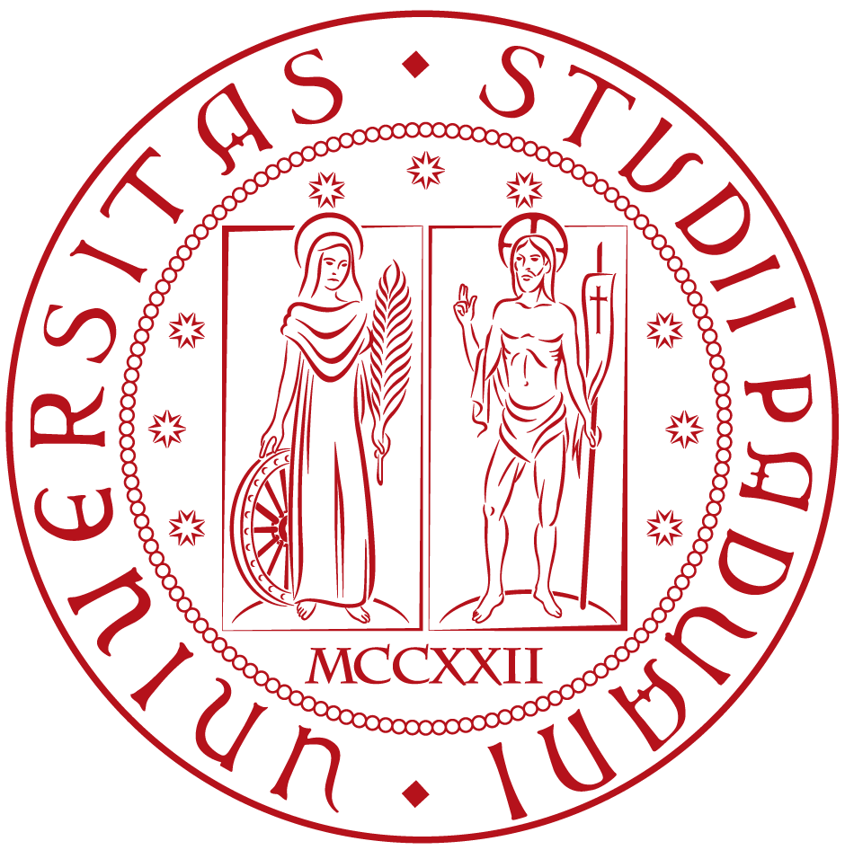
Università degli Studi di Padova
Laurea magistrale in Computer Science LM-18

Tesi di Laurea: GeoMedia: A Social Media for Location-Based and Time-Sensitive Content Sharing

Laureando: Alberto Morini

Sommario: GeoMedia è un social network basato sul GPS di un device Android, che consente di condividere contenuto ancorandolo a delle coordinate geografiche, quindi limitarlo tramite un’area kilometrica, temporizzandolo con data e ora e altre caratteristiche.
L’applicativo consente il caricamento di qualsiasi tipo di file multimediale, di scattare direttamente tramtie l’app una foto e molto altro.

Obiettivo: Questionario sull’usabilità, è possibile compilarlo anche solo tramite aver visto il video (specificandolo, è importante grazie).

Vi chiedo di NON condividere questo sondaggio, applicativo se non esplicitamente richiesto.

